Исследовательская работа
Экто и эндопаразиты рептилий, проживающих в домашних условиях.

Выполнил: Кузьменко Г.В.,
учащийся МАОУ СОШ N56,
6 «Д» класса
Научный руководитель: Буденкова Е.А.,
кандидат биотехнологических наук,
научный сотрудник БФУ им.И.Канта
Научный консультант: Челенкова Н.В.,
ветеринарный врач-герпетолог

Калининград
2024

Содержание.

Введение. | 3
- Жизнь рептилий в большом городе. | 4
- Эктопаразиты рептилий. | 8
- Эндопаразиты рептилий. | 13
- Паразиты в ЖКТ змей и ящериц. | 13
- Эндопаразиты черепах. | 18
- Правила содержания и меры профилактики  для владельцев рептилий. | 20
Заключение. | 22
Список использованной литературы. | 23
Приложение 1. Информационный буклет. | 24

Введение.
Мир рептилий всё глубже приникает в нашу повседневную жизнь. Ещё десять лет назад люди, державшие дома змей или ящериц, считались чудаками, а сегодня рынок рептилий растёт по всему миру. Проводятся крупные выставки-продажи, создано огромное количество онлайн сообществ, в крупных городах открываются специализированные зоомагазины, а хорошие ветеринары-герпетологи имеют обширную клиентскую базу из частных коллекций.
Однако, содержание экзотических животных всегда сопряжено с рядом сложностей в выращивании и сохранении их здоровья. И если любой рядовой обыватель имеет общее представление об экто- и эндопаразитах домашних млекопитающих (кошек, собак), то о паразитарных инвазиях рептилий известно гораздо меньше, хотя они могут нести непосредственную опасность для человека, а для хрупкой ящерицы или змеи быть смертельной угрозой.
Актуальность представленной темы обусловлена необходимостью изучения паразитарных заболеваний и информирования потенциальных и существующих владельцев рептилий о возможных проблемах и их последствиях.
Цели работы: исследовать проблему появления паразитарных заболеваний у некоторых видов рептилий, содержащихся в частных питомниках, частотно встречающиеся виды экто- и эндопаразитов, а также методы профилактирования паразитарной инвазии. Разработать инструкцию по содержанию рептилии в помощь начинающему владельцу.
Задачи:
- Изучить научную литературу по данной теме.
- Рассмотреть основные (часто встречающиеся в ветеринарной практике) виды паразитов рептилий: их особенности и степень влияния на здоровье животного и человека.
- Выявить основные нарушения в содержании рептилий, влияющие на их иммунную систему и здоровье в целом.
- Предложить меры профилактики и основы зоогигиены для владельцев рептилий.
- Разработать информационный буклет.
Методы исследования:
- Анализ литературы и информации Интернета.
- Лабораторные исследования: наблюдение, сравнение, лабораторный опыт; фотосъёмка и микрофотосъёмка.
- Микроскопирование.
- Для диагностики вида паразитарного заболевания использованы метод нативного мазка и иследование методом окраски Дифф-Квик.

- Жизнь рептилии в большом городе.

Сегодня урбанизация оставляет всё меньше места в городах для прогулок с животными, а скорость жизни непреклонно растёт. Люди, особенно молодые, реже общаются лично, предпочитая социальные сети и совместные виртуальные игры. Предполагаем, что эти социально-психологические факторы являются немаловажным стимулом для роста популярности домашних рептилий.
Эти животные не требуют значительного времени для выгула, у них стабильный и относительно недорогой рацион, отсутствие шерсти и длительного уличного выгула. Рынок рептилий в России уже довольно широк. Можно выбрать цвет, форму, размер, продолжительность жизни, хищника или вегетарианца. К тому же многие из них, если приложить немного усилий (действительно немного по сравнению с количеством часов необходимых для дрессировки собаки), спокойно переносят контакт с человеком, сидят на плече, греются в наших руках и даже играют, как умненькие вараны и бородатые агамы.
Казалось бы – это ведь идеальные домашние животные, что же может пойти не так? А не так идёт многое! И это, в первую очередь, связано с отсутствием культуры и необходимых знаний для владения рептилиями. Ни для кого не секрет, как страдают многие собаки и коты, которых не выгуливают, кормят абы чем, а часто и выкидывают на улицу, если те причиняют ущерб жилищу или владельцам. Но у млекопитающих хотя бы есть голос, они способны привлечь к себе внимание человека. Рептилии же погибают молча.
Рынок аксессуаров для рептилий в нашей стране не слишком велик и достаточно дорог. Люди же, покупая относительно бюджетную ящерицу или змею, стараются сэкономить на важном.
Вот несколько реальных образцов домашнего содержания рептилий, взятых с популярного телерамм-канала HappyGekkoFarm, имеющего более 500 подписчиков. (Конечно же, опытные киперы делают замечания таким владельцам, дают рекомендации по организации пространства).
Животные содержатся в пластиковых контейнерах, сомнительного качества, в обеднённой среде. А наличие продуктов жизнедеятельности рептилии и недоеденной пищи указывает на непонимание владельцем санитарных норм и элементарных правил гигиены.
Похожая ситуация сегодня и в магазине рептилий «Питон» г.Калининград. Крошечные контейнеры, обездвиженные животные и равнодушные продавцы.
Откуда же покупатель узнает, что это не правильно, если видит такое с порога?
К сожалению, и частные питомники не всегда представляют собой образец должного обращения и содержания.
Нужно понимать, что наличие эндопаразитов в организме рептилии является вариантом нормы. Между тем, стресс, связанный с транспортировкой, содержанием в стеснённых условиях, несоблюдение элементарных правил гигиены, уборке жилища, нарушением температурного режима, отсутствие ультрафиолета, так же как и не своевременная замена таких ламп, отсутствием влажных камер или специальных увлажнителей, оказывает серьёзное влияние на физическое состояние рептилий. В таких ситуациях, на фоне имуносупрессии возможно быстрое развитие суперинвазии, приводящей к системным нарушениям в организме и мучительной гибели.
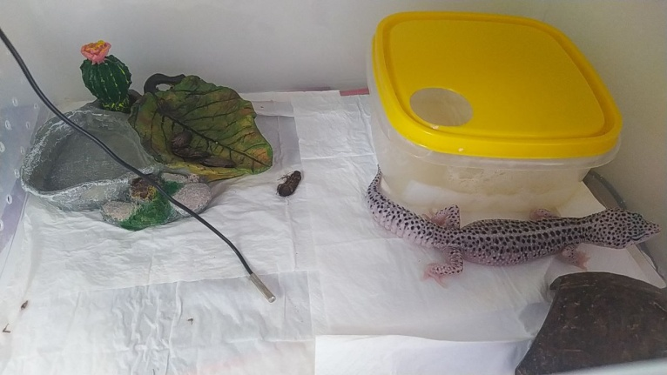 Рис. 1

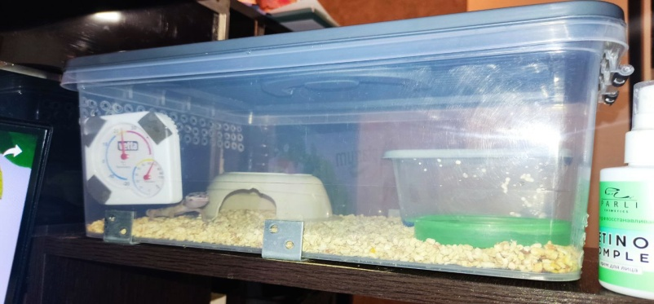
Рис. 2
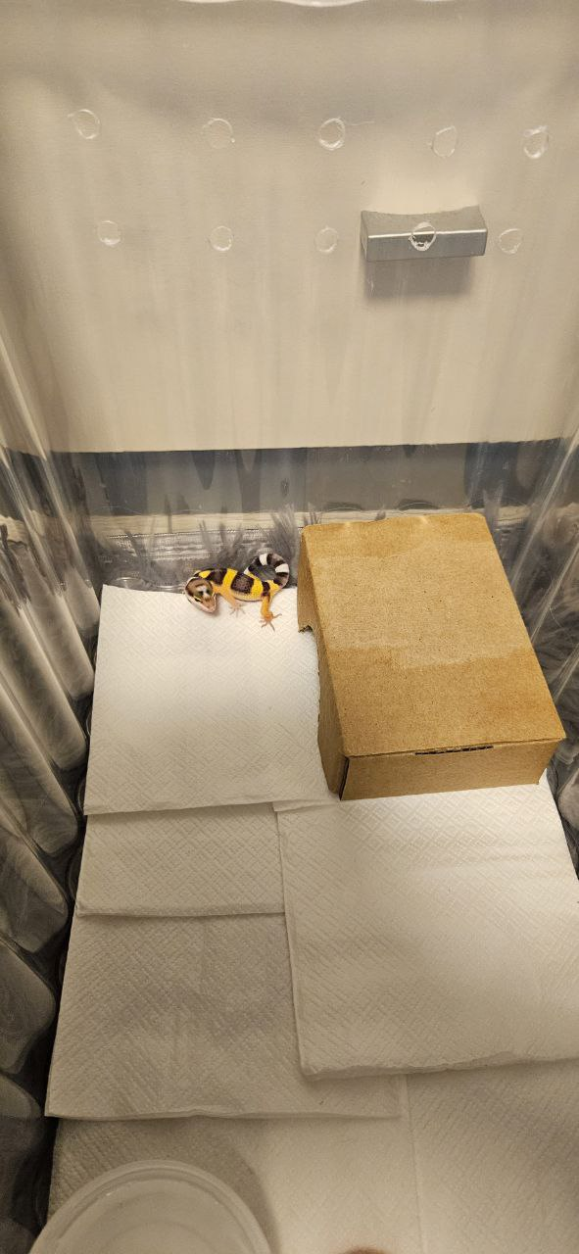
Рис. 3

В процессе работы над нашим исследованием мы производили посмертное вскрытие двух леопардовых гекконов, анолис рыцаря, двух бородатых агам и зелёного питона для установления причин смерти.

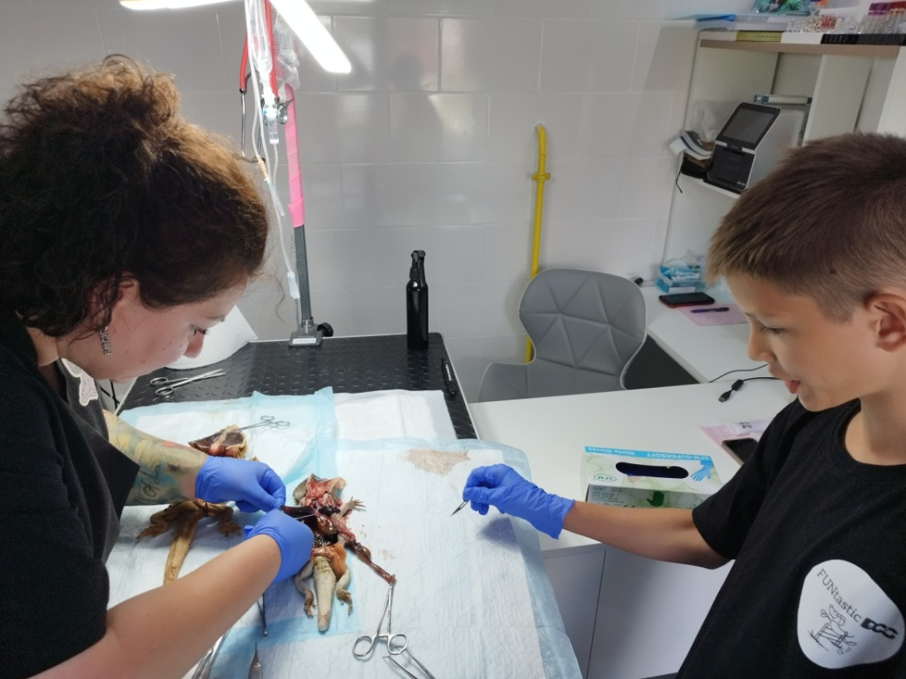

Рис. 4
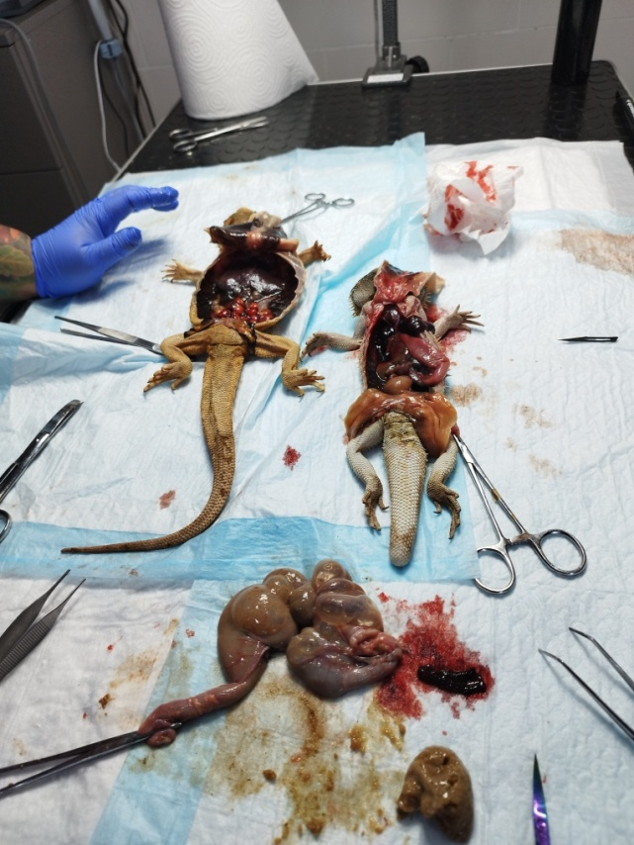

Рис. 5

Все эти животные погибли по причине человеческой халатности: истощение от недоедания, ожирение от переедания, подагра, спровоцированная неправильно подобранным рационом, закупорка кишечника, отёк лёгких.
Владелец должен быть очень критичен и внимателен, чтобы уловить изменения в поведении своего питомца и вовремя обратиться к ветеринарному врачу-герпетологу.
Но важно также иметь адекватную и объективную информацию о содержании конкретной рептилии, а не выхватывать обрывки мыслей из чатов и сайтов.
К сожалению, русскоязычной доступной литературы для широкого пользователя у нас практически нет. Так что знания, как в древние времена, передаются из уст в уста.
Экто- и эндопаразиты часто встречаются у пресмыкающихся. Не все они смертельно опасны для носителя, но обширная инвазия не может не сказываться на общем состоянии животного. А в некоторых случаях летального исхода не избежать.
И тут необходимо вернуться к идее грамотного информирования будущих владельцев и заводчиков о необходимости регулярного контроля здоровья рептилии, включающего правильный подбор рациона, санитарную обработку террариумов, личную гигиену и сдачу анализов кала и крови.
Далее мы подробно рассмотрим самые частотные инвазии, причины их появления и последствия для рептилии.
Для лабораторной идентификации и описания паразитов нами были изучены труды Стоянова Л.А и Стояновой В.Ю., Васильева Д.Б., Красовской Р.Э. Монографии и исследовательские работы данных учёных посвящены всестороннему рассмотрению проблемы паразитов у различных рептилий.

2. Эктопаразиты рептилий.
Эктопаразиты – паразиты, живущие на поверхности тела и наружных органах человека и животных. Все они снабжены своеобразными органами прикрепления: коготками, крючками, присосками.
Все клещи способны вызывать серьёзные проблемы у рептилий, содержащихся в неволе, включая анемию, а также переносить бактериальные патогены и кровепаразитов.¹
По статистике обращений в ветеринарный кабинет «ReptiVet39» пик активности в распространении клещей приходится на весну-осень, при этом заражёнными оказываются около 60-70 % рептилий.

Локализуются клещи в местах, хорошо защищённых от воздействия среды: область хвоста, клоака, подмышечные впадины, кожные складки, орбиты глаз, подчелюстное пространство, шея.
Рис.6
Рис. 7
Рассмотрим наиболее часто встречающиеся виды клещей.
Обыкновенный змеиный клещ (Ophionyssus natricis) – способен кормиться на многих видах змей и некоторых ящерицах. Под чешуйками змей и во влажных террариумах создаётся микросреда, эквивалентная условиям гнезда. Поэтому у змей, содержащихся в неволе, инвазии этих клещей широко распространены. В зоопарках, серпентариях и зоомагазинах вызывают массу проблем, вплоть до падежа животных.
Жизненный цикл змеиного клеща состоит из яйца, личинки, протонимфы, дейтонимфы и имаго. Протонимфа и имаго являются стационарными кровососущими паразитами. Личинки и дейтонимфы живут на подстилке и не питаются.
Имаго клещей – активные кровососущие стадии с половым диморфизмом. Голодные клещи очень мелкие, их легко не заметить (менее 1,5 мм). Самки и самцы имеют окрас от рыжевато-коричневого до чёрного (в зависимости от стадии кормления) и уплощённое тело.
Рис. 8
Рептилии с тяжёлой инвазией быстро становятся обезвоженными, летаргичными и погибают. В начале заболевания, наоборот, кажутся беспокойными, мечутся по террариуму или сидят в воде, возможно, из-за беспокоящего их зуда.
Протонимфы змеиного клеща способны нападать на человека при контакте и зараженным террариумом или заражённой рептилией. Возможно развитие серьёзного дерматита у человека.
Ящеричные клещи (Pterygosoma, Hirstiella, Zonurobia, Geckobia) - эти клещи обычно распределяются по всему телу и редко в так называемых клещевых карманах.
Жизненный цикл состоит из яйца, личинки, нимфы и имаго.
При тяжёлой инвазии симптомами заражения могут быть анемия, депрессия, анорексия и сопутствующие заболевания.
Ящеричные клещи могут быть временными паразитами человека, провоцируя острую дерматологическую реакцию.
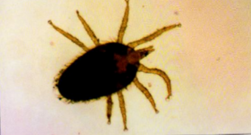
Рис. 9. Имаго Hirstiella, обнаруженная на теле бородатой агамы.
Рис. 10. Значительная клещевая инвазия на теле рептилии.
Приведём в пример клинический случай, произошедший в течение работы над исследованием.
Ветеринарный кабинет «ReptiVet39».
Ветеринарный врач-герпетолог Челенкова Н.В.
Пациент: Boa Constrictor Imperialis (императорский удав), самка, 1,5 года, вес 570 гр.
Анамнез: 4 недели назад владельцем обнаружена клещевая инвазия (O.natricis), отказ от еды. Действия хозяина: ежедневное купание, механическое удаление эктопаразитов. Спустя 4 недели обращение к герпетологу.
Физикальный осмотр выявил значительную инвазию эктопаразитами, бледные слизистые ротовой полости.
Рекомендовано: ежедневное купание, механическое удаление эктопаразитов, витаминно-поддерживающие инъекции.
От гемоглобин-теста владелец отказался.
Спустя сутки животное пало.
При посмертном исследовании (некропсии) было выявлено: бледные, обескровленные ткани органов (печени и почек), бледные слизистые, остальные органы без патологий. Предположительная причина смерти: значительная инвазия эктопаразитами.
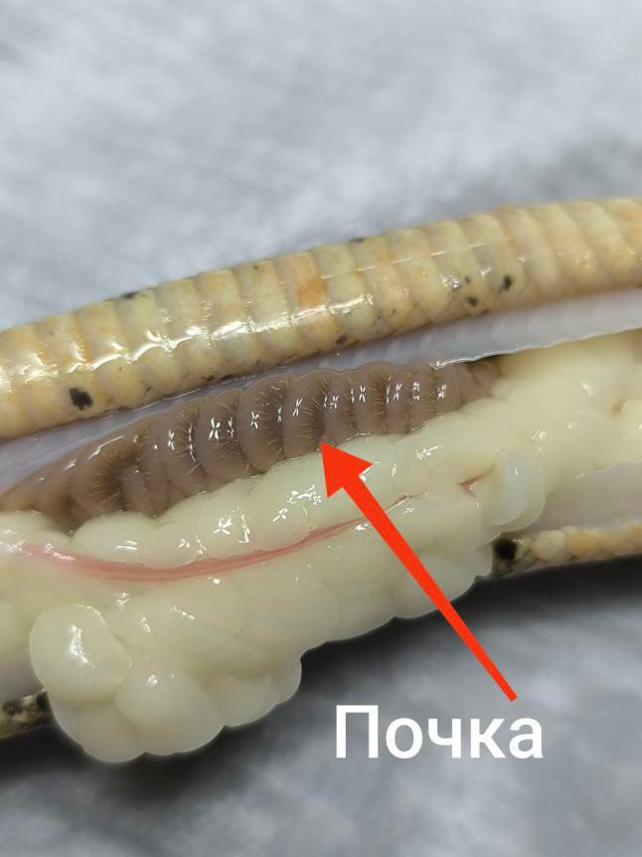 | 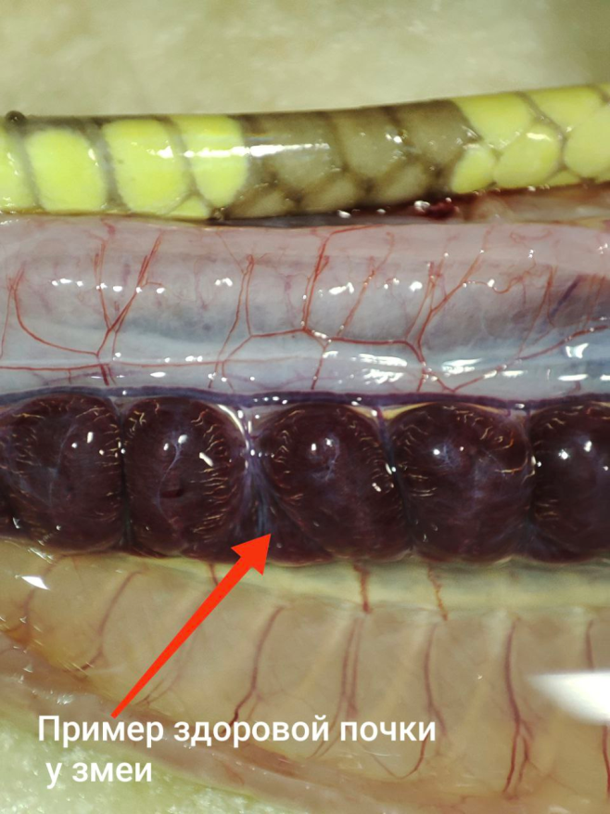
Рис. 11
Учитывая особенности жизненного цикла, контролировать клещевую инвазию непросто. Эти меры должны быть комплексными и влиять на все стадии жизненного цикла, то есть включать изоляцию больных, отчистку животных и террариумов, применение акарицидных препаратов и дезинвазию окружающей среды.
Ни в коем случае не следует недооценивать опасность для рептилии! Своевременное обращение к ветеринарному специалисту может спасти её жизнь.
Не следует обрабатывать рептилию или террариум акарицидными средствами, находящимися под рукой, без точного понимания безопасной дозировки. Важно не допустить токсического эффекта для и без того ослабленного паразитами животного.
3. Эндопаразиты рептилий
Эндопаразиты – один из основных факторов, вызывающих гибель животных, содержащихся в неволе. По статистике гибель вследствие развития паразитарных инвазий уступает лишь алиментарным факторам.
Макро- и микроскопические паразитологические методы лабораторной диагностики являются прямыми методами обнаружения гельминтов, их фрагментов, личинок и яиц паразитов, а также патогенных простейших.
В данной работе мы были ограничены имеющимся биологическим материалом и не имели возможности делать вывод по большой выборке животных. Однако, тенденция очевидна даже при данных условиях исследования.

3.1. Паразиты в желудочно-кишечном тракте.
На базе ветеринарного кабинета «ReptiVet39» нами было проведено обследование следующих рептилий, на момент исследования проживающих в частных условиях:
- Леопардовый геккон (эублефар), самец, 1 год.
- Леопардовый геккон (эублефар), самец, 1,5 года.
- Леопардовый геккон (эублефар), самка, 1,5 года.
- Леопардовый геккон (эублефар), самка, 1 год.
- Йеменский хамелеон, самец, 1 год.
- Розовогорлый варан, самец, 1 год.
- Императорский удав, самец, 6 лет.
- Синеязыкий сцинк, самец, 1 год.
- Йеменский хамелеон, самка, 2 года.
- Полоз белый, самка, 2 года.
- Бананоед, самец, 6 месяцев.
Материал для исследования получали методом массажа, пальпацией клоаки и забором биоматериала из копродеума.
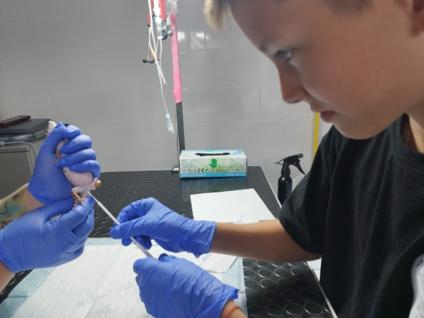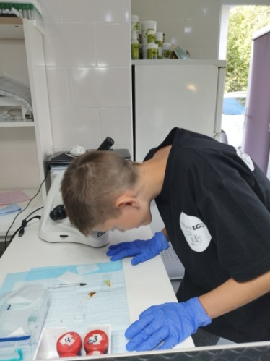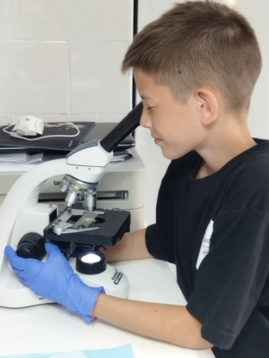
Рис. 12

Для обнаружения паразитарной инвазии нами были применены методы: нативный мазок с окрашиванием Люголем, метод окраски ДиффКвик-200.

- Нативный мазок выполняется по принципу нанесения на подготовленное предметное стекло биоматериала, нанесение на биоматериал капли Люголя и сверху накрывается покровным стеклом. Исследование проводится при увеличении х40 или х100.
- Иследование методом Дифф-Квик: Тонкий мазок на предметном стекле предварительно высушивался и последовательно обрабатывался: 1) раствор-фиксатором, 2) Фукцин (красным красителем) 3) мителеновый синий (синим красителем) 4) промывающим раствором (забуференная дистилерованая вода), после чего повторно просушивался и микроскопировался.
В результате обследования было установлено, что из перечисленных выше рептилий, только № 2,3,4 не имеют значимую паразитарную инвазии и в данный момент времени не нуждаются в медикаментозном лечении.

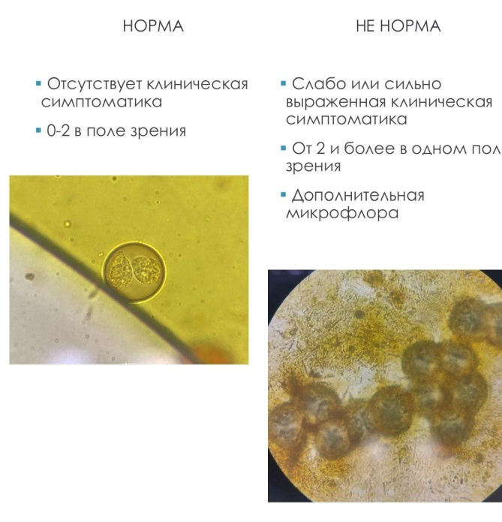

Рис. 13. №1 леопардовый геккон - кокцидиоз
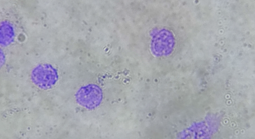

Рис. 14. №5 йеменский хамелеон – оксиуриды в пределах нормы

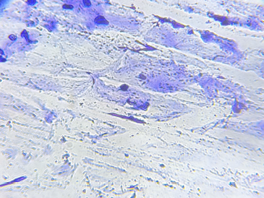
Рис. 15. №6 розовогорлый варан – кокцидиоз
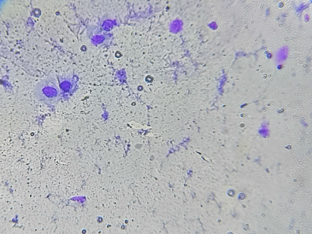

Рис. 16. №7 императорский удав - Жгутиковые, отряд Trichomonadida monocerconomonas
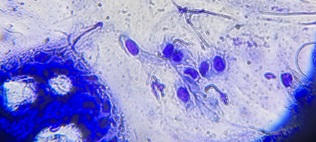
Рис. 17. №8 синиязыкий сцинк – кокцидиоз, кокцидия эймерия
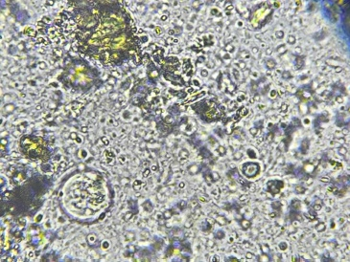
Рис. 18. №9 йеменский хамелеон – кокцидиоз
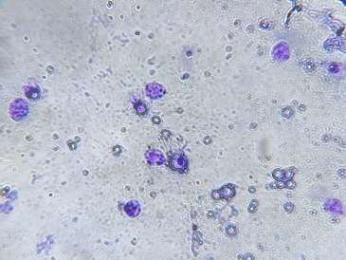
Рис. 19. №10 полоз белый – кокцидиоз
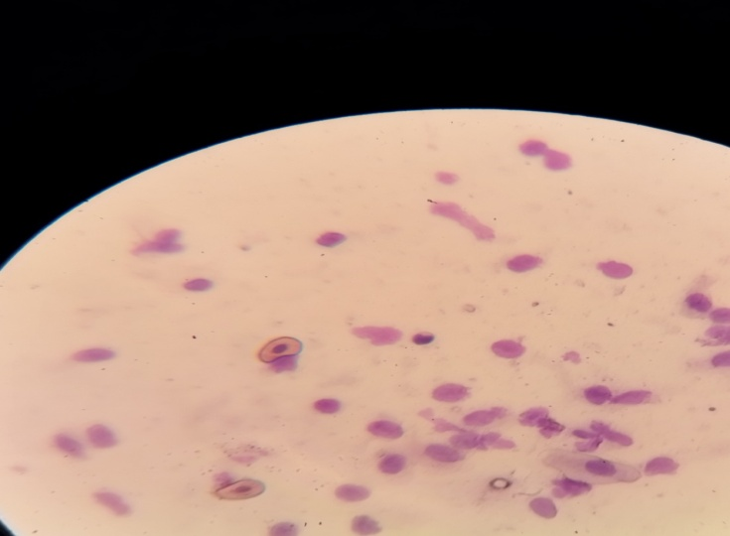

Рис. 20. №11 бананоед – кокцидиоз, бактериальная инвазия.
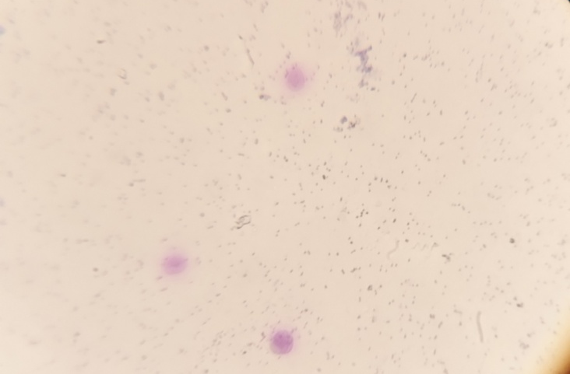

Среди многочисленных видов данного класса в ЖКТ рептилий можно обнаружить около 12 родов жгутиков. Большинство из них непатогенно и являются обычными комменсалами рептилий. Однако к условно-патогенным относятся жгутиковые отрядов Diplomonadida, Kinetoplastida, Trichomonadida. При различной степени инвазивности симптомами заражения могут быть энтерит, колит, летаргия, истощение.¹ Так, императорский удав (образец №7) имел вес 3кг 650гр, что является очень низким показателем для шестилетней особи данного вида и указывает на наличие патологии в организме рептилии.
Кокцидии относятся к огромной группе одноклеточных паразитов, живут и размножаются внутри клеток хозяина и поражают ЖКТ животного. Кокцидиозы рептилий вызываются представителями трёх семейств: Cryptosporidiidae, Eimeriidae, Sarcocystidae.
Различные виды кокцидий вызывают различной степени патологические состояния у животных. Но все они могут привести к летальному исходу в следствии анорексии, диареи и дегидротации, появляются язвы и эрозии в ЖКТ.
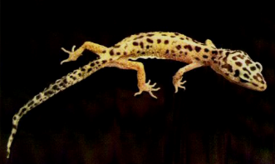  Эублефар с диагнозом амёбиаз, острая дегидратация за несколько дней. | 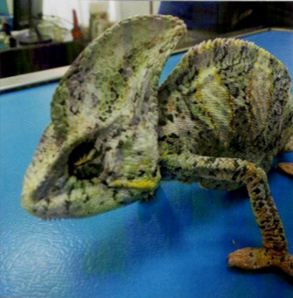  Обезвоженный йеменский хамелеон вследствие 5-дневной диареи при высокой интенсивности инвазии кокцидий эймерий.
Рис.21, 22
Таким образом, мы видим, что при инвазии простейшими нежные и молчаливые рептилии очень быстро теряют вес и приближаются к критическому состоянию. Особенно опасно присоединение или развитие бактериальной инфекции. Такой случай мы видим у бананоеда №11, который в 6 месяцев весил всего 12 грамм.
Итак, нами были обследованы 11 рептилий. 33% из них оказались здоровы, 11% - паразитарная инвазия в пределах видовой нормы, 66% - имели значительную паразитарную инвазию, требующую немедленного обращения к ветеринару и медикаментозного лечения.

3.2. Эндопаразиты черепах.
Черепахи древнейшие представители своего вида пресмыкающихся.
Практически все черепахи, проживающие в частных коллекциях, в большинстве своем заражены гельминтами. Самыми распространёнными среди них являются аскариды и оксиуриды (или круглые черви, нематоды), как наиболее часто встречающиеся паразиты в ЖКТ у черепах. Но при этом у них также не редко дополнительно встречаются инвазии паразитов, преобладающие у ящериц и змей.
Оксиуриды или острицы (Oxyuridae) не столь опасны, но при большом их количестве, они способны вызвать обструкцию (закупорку) кишечника и даже привести к гибели питомца, в случае если помощь не была оказана вовремя. Симптомом заболевания является снижение аппетита, вплоть до полного отказа от пищи. Диарея, снижение активности, летаргия. В некоторых случаях черепахи могут чувствовать себя хорошо, и инвазию данным видом паразитов владелец может заметить, только обнаружив «червя» в кале черепахи. Это обусловлено более крепким здоровьем и хорошим иммунитетом животного. Оксиуриды — наиболее частые паразиты "домашних" черепах. Их размеры обычно не превышают 5 мм.
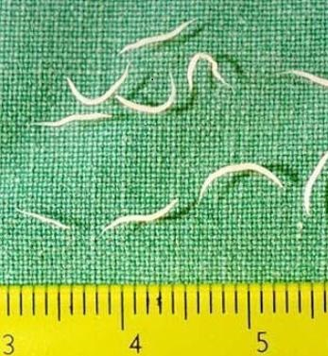
Рис. 23
Причина заражения – недостаточно промытая зелень, летние прогулки по участку, улице, несоблюдение личной гигиены и санитарных норм.
Метод исследования – микроскопия кала.
В процессе исследования были осмотрены 15 красноухих черепах (Trachemys scripta).
Количество зараженных особей – 87 %.
При отсутствии лечения происходит развитие воспалительных заболеваний кишечника, не прекращающаяся диарея, которая приводит к сильной дегидратации и относительно быстрой гибели животного, или, в не редких случаях, механической непроходимости кишечника по причине образования сгустка червей в просвете кишки, что весьма болезненно и без оказания помощи приведет к гибели рептилии.
Профилактикой является: обращение к ветеринарному врачу-герпетологу раз в 6-12 месяцев, санитарная обработка террариума и дезинфекция пищи.
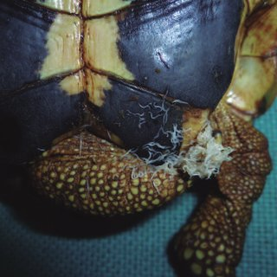
Рис. 24
Оксиуриды поражают не только черепах, но и человека, который контактирует с заражённой рептилией. Массивные инвазии могут приводить к появлению болей в животе, потере аппетита, бессоннице, что опосредовано механическим воздействием паразита на стенку кишки, интоксикацией и аллергизацией организма метаболитами гельминтов и нарушением микробиоценоза кишечника.

4. Правила содержания рептилий и меры профилактики паразитарных заболеваний.
Анализируя предложения продавцов рептилий (здесь имеются в виду ответственные частные питомники и специализированные магазины), обращаешь внимание на фразу «только в готовые условия». Это важное и нужное уточнение, так как наша среда совершенно не соответствует физиологическим потребностям большинства видов пресмыкающихся. А физическое и психическое благополучие рептилий тесно взаимосвязаны.
Транспортировка сама по себе является стрессовой ситуацией (особенно длительная). В свою очередь стресс, по мнению специалистов-герпетологов, негативно влияет на физическое состояние животных, нарушая работу отдельных органов и/или систем. Организм рептилии реагирует на стресс выраженной иммуносупрессией: ростом патогенной флоры в жкт, проблемами с желудочно-кишечным трактом, снижением и отсутствием аппетита и темпов роста, подавлением работы иммунной системы, нарушением сердечно-сосудистых, метаболических, репродуктивных, пищеварительных и иммунных процессов, что приводит: к миопатии (болезням мышц); утомляемости; подъему артериального давления².
В дикой природе каждый вид рептилий развивает собственные поведенческие и физиологические механизмы, направленные на адаптацию к условиям обитания.
В отличие от диких собратьев, рептилии, живущие в неволе, полностью зависят от своих владельцев. Человек обеспечивает все их потребности: предоставляет убежище с оптимальными параметрами среды, кормит и поит. Неспособность полноценно обеспечить потребности рептилий является причиной большей части проблем со здоровьем. На фоне стресса у рептилий и может развиться синдром дезадаптации, который приводит к заболеваниям, связанным с адаптационными сбоями в неволе. Этот синдром может спровоцировать вспышки инфекционных и паразитарных болезней. Так, стресс может стать причиной вспышки сальмонеллеза в террариумных коллекциях ящериц – носителей сальмонелл.²
Поэтому так важно заранее изучить потребности того вида рептилии, которую человек планирует приобрести и подготовить хабитат (биотоп), соответствующий её видовым особенностям:
- Размер и ориентация (вертикальная и/или горизонтальная) пространства.
- Нетравмоопасное покрытие и предметы (укрытия, коряги, растительность).
- Декоративные элементы должны быть изготовлены из качественного пластика, не выделяющего токсичных веществ, или натурального происхождения (камни, коряги), только с необходимой дезинфицирующей обработкой.
- Нельзя забывать о важности температурного режима, уровня влажности и, соответствующего потребностям вида, индекса UVB (ультрафиолетового излучения).

Становясь владельцем рептилии, человек неукоснительно должен соблюдать ряд правил, которые обеспечат продолжительную жизнь его питомца и сохранят его собственное здоровье, так как выше мы говорили о том, что ряд паразитов способны причинить вред здоровью людей.

Кормление – важная часть в организации жизнедеятельности любого живого существа. В рацион рептилий обязательно должны быть включены качественные витаминно-минеральные комплексы (в соответствии с видом и возрастом). В целом, следует внимательно отнестись и к поставщику живого, охлаждённого или замороженного корма. По возможности, собрать информацию о его надёжности и ответственности, так как многие паразиты и инфекции попадают к рептилии именно через корм. Важно знать, что кормление рептилии грызунами и насекомыми, выловленными в природе – это смертельная опасность!
Уход и соблюдение простых правил гигиены – лучшая профилактика многих инфекционных и паразитарных заболеваний. Систематическая обработка террариума дезинфицирующими средствами (допустимыми ветеринарными специалистами) и замена подстилки должны осуществляться не реже одного раза в месяц. Необходимо незамедлительно убирать остатки корма и продукты жизнедеятельности. И обязательно мыть руки с мылом до и после контакта с рептилией.
Чтобы владелец был уверен в здоровье рептилии, следует регулярно: не реже одного раза в 6-12 месяцев посещать ветеринарного врача-герпетолога для проведения полноценного осмотра и сдачи анализов.

Таким образом, мы видим, что содержание рептилии требует от владельца ответственности и понимания того факта, что эти живые существа требуют специальных условий и правил по уходу за ними.
Считаем важным и необходимым своевременное информирование будущего или начинающего владельца, с целью профилактики проблем со здоровьем их питомцев. Для этого нами был разработан информационный буклет (см. приложение №1), который можно распространять через ветеринарные кабинеты, зоомагазины и частные питомники. Задача этого буклета – обратить внимание человека на жизненно важные аспекты содержания рептилии. В столь небольшом формате сложно отразить видовые особенности содержания, но люди, особенно дети, которым родители часто покупают «ящерку для развлечения», должны осознавать степень своей ответственности за живое существо и понимать, на что следует обратить внимание в первую очередь, для того, чтобы сделать жизнь рептилии здоровой и комфортной, чтобы иметь возможность долгие годы любоваться их чудесными перевоплощениями во время линьки, удивительными охотничьими повадками и обаятельным любопытством.
Заключение.
Итак, в процессе исследования нами были изучены различные виды экто- и эндопаразитов рептилий, проживающих в частных коллекциях.
Установлено, паразитарные заболевания представляют серьёзную опасность для экзотических питомцев, содержащихся в неволе. В результате длительной инвазии возможно ухудшение состояния здоровья вплоть до летального исхода.
Несмотря на то, что рынок рептилий и спрос на них стремительно растёт, количество достоверной информации об их содержании, уходе и заболеваниях на русском языке крайне мало.
Неопытность владельцев, недостаток русскоязычной литературы, сбор данных в видовых интернет-сообществах, приводят к нарушениям правил содержания рептилий, что в свою очередь влечёт снижение иммунитета и развитие различных патологических состояний, в том числе тяжелой паразитарной инвазии.
Квалифицированное информирование потенциальных владельцев рептилий и формирование культуры владения экзотическими видами, с учетом их видовых потребностей, а также развитие ветеринарной герпетологии в нашей стране, безусловно, сделает жизнь домашних рептилий более комфортной и здоровой.
Для внесения вклада в реализацию этой идеи нами был разработан информационный буклет, цель которого помочь начинающим владельцам сохранить жизнь и здоровье рептилии, правильно организовав её содержание, уход и общение с ней.

Список использованной литературы.
- Стоянов Л.А., Стоянова В.Ю. Паразитология рептилий. – Днепр: 2018, 192с.
- Казаков А.А., Бохина А.Д. Влияние стресса на здоровье рептилий. https://rodentovet.ru/statty/vliyanie-stressa-na-zdorove-reptilij/
- Красовская Р.Э. Гельминтофауна и терапия пресмыкающихся в г.Абакане. – Материалы международной научной конференции., 2021.
- Васильев Д.Б. Паразитарные болезни рептилий. – Автореферат, М.,2000.
- Гельментозы (оксиуриды) у черепах. - https://cherepahi.ru/soderzhanie/zdorovie/bolezni-cherepakh/gelmintozy-askaridy/
- Enterobius (oxyuris) vermicularis. - https://medic.pnzgu.ru/page/medic.pnzgu.ru/page/15896

Приложение 1.
